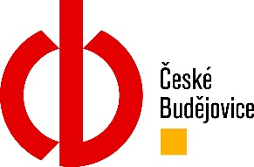
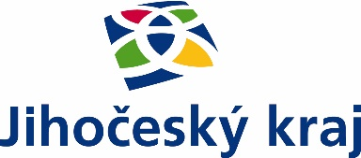

Podpořeno z rozpočtu Jihočeského kraje

Příspěvek na podporu narozených dětí
Pro rodiny s dětmi narozenými od 1. 1. 2023 do 31. 12. 2024. Podmínkou je trvalý pobyt dítěte v den jeho narození v Českých Budějovicích.
Výše příspěvku
výše příspěvku na dítě činí celkem 4000 korun. Rovnými polovinami se na něm podílí město České Budějovice a Jihočeský kraj. Jeho součástí je i „Rodný list Jihočecha“.
Podmínky získání příspěvku
- potvrzení účasti na vítání občánků, a to na základě městem zaslané pozvánky,
- vlastní účast na obřadu, který se bude konat nejpozději do 31. 3. 2025 po:
- vyplnění žádosti, která je přílohou pozvánky. Na formuláři stačí podpis jednoho zákonného zástupce, pěstouna či jiné osoby, jíž bylo dítě svěřeno do péče,
- odevzdání vyplněného a podepsaného formuláře při vítání občánků.
Vyplacení příspěvku
- oprávněným žadatelům na bankovní účet nebo v hotovosti (dle výběru žadatele), nejdříve 30 dnů od podání žádosti,
- v případě výplaty v hotovosti jiné osobě, než která je uvedena na žádosti, je taková osoba povinna předložit plnou moc vystavenou výslovně pro účely vyplacení příspěvku s úředně ověřeným podpisem zmocnitele,
- při výplatě příspěvku v hotovosti bude jeho úhrada možná až po výzvě města. Tu žadatelé obdrží na uvedený kontaktní telefon nebo e-mail. Vyplácet se bude na pokladnách finančního odboru v přízemí budovy Magistrátu města České Budějovice, nám. Přemysla Otakara II. 1/1, v úředních hodinách.: PO a ST 8:00 – 17:00 a PÁ 8:00 – 11:30 hodin.

